Elaboración del informe de análisis con listas de chequeo para la validación de artefactos

Juan luis Becquet Martínez
Servicio Nacional de Aprendizaje
(2721441)Análisis y desarrollo de software
Catherine Ramirez
02 de Octubre de 2023

Sumario
Introducción. 3
Antecedentes 4
Contexto. 5
Listas de checkeo 7
Objetivo: 7
Requerimiento stakeholders: 8
Historias de usuario: 9
Historia de usuario 1 9
Prototipo 1 9
Lista de chequeo 1 10
Historia de usuario 2. 11
Prototipo 2 11
Lista de chequeo 2 12
Historia de usuario 3 14
Prototipo 3 14
Lista de Chequeo 3 15
Historia de usuario 4 16
Prototipo 4 16
Historia de usuario 5 18
Prototipo 5 18
Conclusión: 21

Introducción.

Introducción:

La gestión de las calificaciones de los estudiantes es un proceso fundamental para cualquier institución educativa, podría ser llamado su razón de ser, puesto que es la manera de medir todos sus procesos tanto propios como los de los estudiantes. Sin embargo, muchas veces puede suceder que los sistemas que se encuentran implementados por la mayoría de instituciones son lentos, sosos y ademas fueron pensados para ser un monolito, su mayor característica es la offline, tienen nula recuperación de desastres en caso de suceder cualquier accidente y propensos a errores. Ademas, gracias a esto, las instituciones pueden incurrir en tomas de decisiones a destiempos para corregir situaciones que se presentan en el diario vivir de los niños, académicamente hablando.

Antecedentes
El proyecto se basa en el desarrollo de un sistema de gestión de notas, puesto que se ha visto instituciones ancladas al pasado, registrando las notas en papel y con una baja retroalimentación de todos sus estudiantes, padres de familia y demás actores involucrados en todo este proceso de formacion ademas de un gasto de papel innecesario y el registro de notas en medios deteriorables contribuyendo a una mala conservación de todos estos registros históricamente.

Contexto.
Este proyecto tiene lugar en el ámbito educativo, específicamente en instituciones educativas como escuelas o colegios. Su objetivo principal es proporcionar una solución tecnológica eficiente y confiable para gestionar y mantener registros precisos de las calificaciones de los estudiantes.
Varias de sus características fueron tomadas de un proyecto anterior donde se tuvo participación activa, las características escogidas son las mínimas para que este pueda ejecutarse y dar resultados positivos, algunas características serán descritas a continuación.
Gestión de calificaciones: El software debe permitir a los profesores y administradores registrar y mantener un proceso completo y actualizado de las calificaciones de los estudiantes en diferentes cursos y asignaturas.
Seguridad y roles: El sistema debe garantizar un acceso seguro a la información de calificaciones, con roles de usuario definidos para administradores, profesores y, posiblemente, estudiantes y padres, con diferentes niveles de autorización y permisos.
Cálculo automático de promedios: El software debe tener la capacidad de calcular automáticamente los promedios y ponderaciones de las calificaciones de acuerdo con las políticas y fórmulas establecidas por la institución educativa.
Generación de informes: El sistema debe ser capaz de generar informes y boletines de calificaciones en formato digital, para su distribución a los estudiantes y padres.
Mantenimiento y soporte: Una vez implementado, el software requerirá un mantenimiento mínimo y un soporte técnico adecuado para abordar problemas, realizar actualizaciones y garantizar su correcto funcionamiento a largo plazo.

Listas de checkeo

Objetivo:
objetivo principal garantizar la calidad, la consistencia y la eficiencia en el desarrollo de software. Esta lista proporciona puntos de control y actividades que deben ser revisados, evaluados o completados durante diferentes etapas del proyecto de software. Sus objetivos clave incluyen asegurar la calidad del producto, mejorar la consistencia en el proceso de desarrollo, gestionar riesgos, facilitar la comunicación, documentar estándares y mejores prácticas, mejorar la eficiencia, evaluar el progreso del proyecto y mejorar la calidad del producto final.

Requerimiento stakeholders:
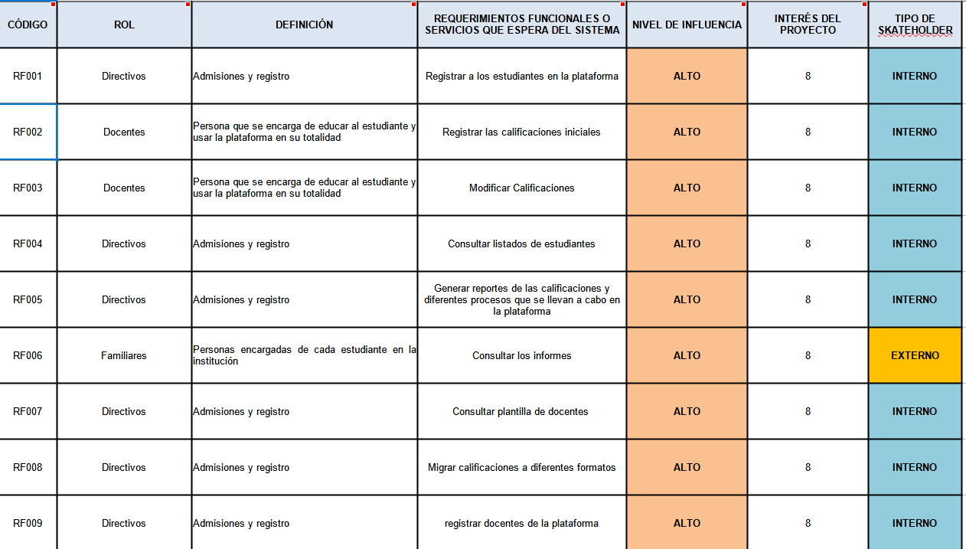

Historias de usuario:

Historia de usuario 1
Historia de usuario
Numero:1 | Nombre de la historia de usuario: Creación login principal
Prioridad:5 | Puntos estimados:21
Descripción:Se agregara un formulario para que el usuario ingrese sus datos y se valide la entrada al sistema
Observación:
Criterios de aceptación:
- colores corporativos
- Conexión de la base de datos para los diferentes usuarios donde se va a validar el acceso al sistema

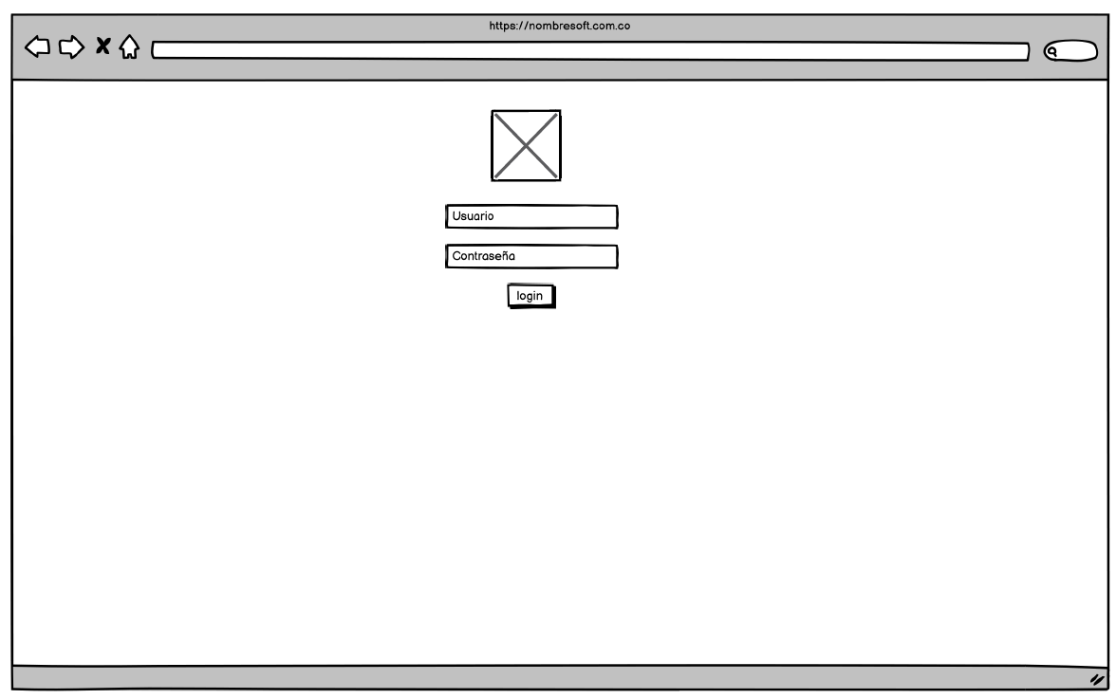
Prototipo 1

Lista de chequeo 1
No. | Variables indicadores de logro | Cumple |  | Observaciones
No. | Variables indicadores de logro | Si | No | Observaciones
1 | Contraseñas Seguras: ¿Se requieren contraseñas seguras que incluyan una combinación de letras mayúsculas, minúsculas, números y caracteres especiales? | X |  | Aun no se ha comenzado el desarrollo
2 | Política de Contraseñas: ¿Se ha establecido una política de contraseñas que requiere cambios periódicos y no permite contraseñas demasiado simples? | X |  | Aun no se ha comenzado el desarrollo
3 | Bloqueo de Cuenta: ¿Existe un mecanismo de bloqueo de cuenta después de un número determinado de intentos fallidos de inicio de sesión? | X |  | Aun no se ha comenzado el desarrollo
4 | Campos de Entrada: ¿Se proporcionan campos de entrada para el nombre de usuario o correo electrónico y la contraseña? | X |  | Aun no se ha comenzado el desarrollo
5 | Recordar Contraseña: ¿Existe una opción para recordar la contraseña en el dispositivo? | X |  | Aun no se ha comenzado el desarrollo
6 | Restablecimiento de Contraseña: ¿Se proporciona un mecanismo seguro para el restablecimiento de contraseñas olvidadas? | X |  | Aun no se ha comenzado el desarrollo

Historia de usuario 2.
Historia de usuario
Numero:2 | Nombre de la historia de usuario: crear el formulario de calificaciones
Prioridad: 5 | Puntos estimados:55
Descripción:crear el formulario de calificaciones que se adapte a las necesidades del docente según las actividades planeadas
Observación:
Criterios de aceptación:
- Conexión a la base de datos relacionada a la tabla calificaciones
- que tenga los botones de guardar, editar y borrar
- que se pueda desplazar en la tabla con las flechas direccionales

Prototipo 2
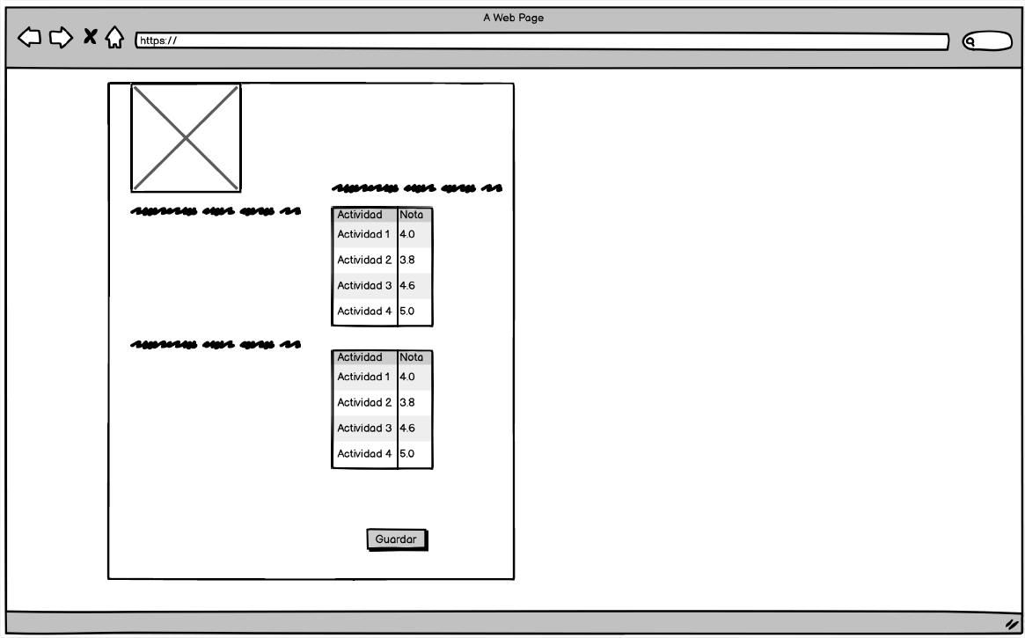

Lista de chequeo 2
No. | Variables indicadores de logro | Cumple |  | Observaciones
No. | Variables indicadores de logro | Si | No | Observaciones
1 | Nombre del Estudiante: ¿Se proporciona un campo para ingresar el nombre completo del estudiante? | X |  | Aun no se ha comenzado el desarrollo
2 | Identificación del Estudiante: ¿Existe un campo para ingresar un número de identificación único para cada estudiante? | X |  | Aun no se ha comenzado el desarrollo
3 | Asignatura: ¿Se permite seleccionar la asignatura o materia a la que corresponde la calificación? | X |  | Aun no se ha comenzado el desarrollo
4 | Fecha: ¿Hay un campo para registrar la fecha en que se ingresó la calificación? | X |  | Aun no se ha comenzado el desarrollo
5 | Calificación: ¿El formulario incluye campos para ingresar las calificaciones de manera numérica o mediante una escala específica? | X |  | Aun no se ha comenzado el desarrollo
6 | Verificación de Datos Duplicados: ¿Se verifica si ya existen calificaciones registradas para el mismo estudiante en la misma asignatura en la misma fecha? | X |  | Aun no se ha comenzado el desarrollo
7 | Cálculo Automático de Promedio: ¿El sistema realiza automáticamente el cálculo del promedio de las calificaciones ingresadas? | X |  | Aun no se ha comenzado el desarrollo
8 | Instrucciones para el Usuario: ¿Se proporcionan instrucciones claras para los profesores sobre cómo utilizar el formulario? | X |  | Aun no se ha comenzado el desarrollo

Historia de usuario 3
Historia de usuario
Numero:3 | Nombre de la historia de usuario:Crear el formulario de informes de desempeño
Prioridad:5 | Puntos estimados:55
Descripción:Se debe de crear el formulario que muestra el resumen de todo lo que el docente ha realizado en el año, donde se ven reflejados las calificaciones de los estudiantes y su desempeño.

Observación:
Criterios de aceptación:
- usar diagramas de barras
- usar colores que las personas con daltonismo diferencien.

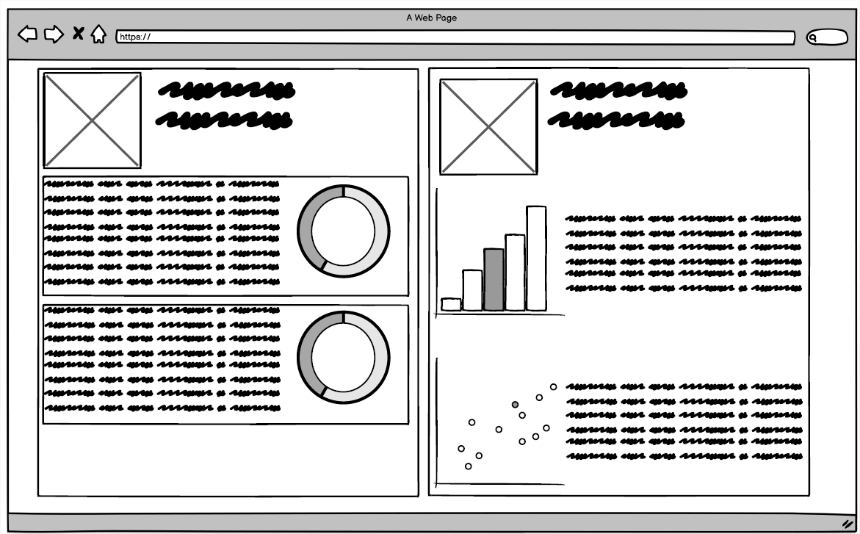
Prototipo 3

Lista de Chequeo 3
No. | Variables indicadores de logro | Cumple |  | Observaciones
No. | Variables indicadores de logro | Si | No | Observaciones
1 | Autenticación y Autorización: ¿Se requiere autenticación y autorización para acceder al formulario de informes de desempeño estudiantil? | X |  | Aun no se ha comenzado el desarrollo
2 | Privacidad de Datos: ¿Se garantiza la privacidad de los datos del estudiante y se cumplen las regulaciones de protección de datos? | X |  | Aun no se ha comenzado el desarrollo
3 | Revisión de Datos: ¿El formulario permite una revisión y verificación de los datos informados antes de enviar el informe? | X |  | Aun no se ha comenzado el desarrollo
4 | Corrección de Informes: ¿Se proporciona una forma de corregir informes previamente enviados si es necesario? | X |  | Aun no se ha comenzado el desarrollo
5 | Período o Fecha del Informe: ¿Hay un campo para seleccionar o ingresar el período académico o la fecha a la que corresponde el informe? | X |  | Aun no se ha comenzado el desarrollo
6 | Calificaciones e Información de Desempeño: ¿El formulario incluye campos para informar las calificaciones y cualquier información adicional sobre el desempeño del estudiante? | X |  | Aun no se ha comenzado el desarrollo

Historia de usuario 4
Historia de usuario
Numero:4 | Nombre de la historia de usuario: Crear formulario para búsqueda de estudiantes
Prioridad: 3 | Puntos estimados:31
Descripción: Se debe agregar un formulario que haga request con GET a la base de datos para mostrar los datos de los estudiantes
Observación:
Criterios de aceptación:
- que tenga un icono de lupa
- la búsqueda debe funcionar con diferentes parámetros
- debe de tener el botón que diga “búsqueda”

Prototipo 4
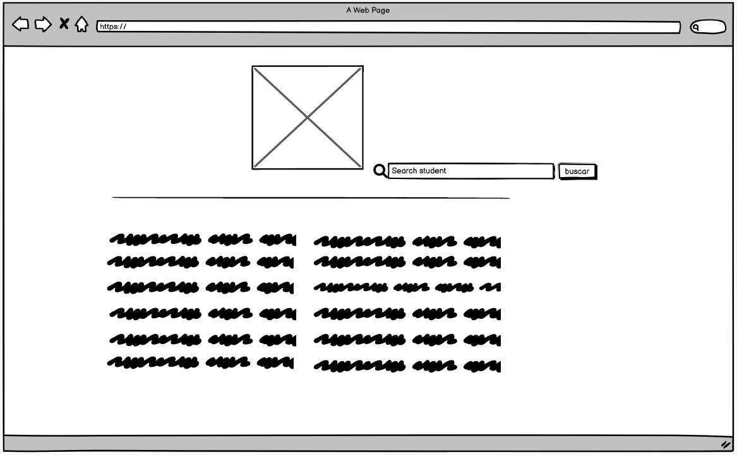

No. | Variables indicadores de logro | Cumple |  | Observaciones
No. | Variables indicadores de logro | Si | No | Observaciones
1 | Resultados de Búsqueda: ¿Los resultados de la búsqueda se muestran de manera clara y ordenada, facilitando la identificación del estudiante correcto? | X |  | Aun no se ha comenzado el desarrollo
2 | Opciones de Búsqueda Avanzada: ¿Se ofrece la opción de búsqueda avanzada que permita refinar los resultados con más criterios? | X |  | Aun no se ha comenzado el desarrollo
3 | Los campos de búsqueda contiene Nombre del estudiante, numero de identificación, curso o grado? | X |  | Aun no se ha comenzado el desarrollo
4 | Etiquetas Claras: ¿Cada campo de búsqueda tiene una etiqueta clara que indica qué tipo de información se debe ingresar? | X |  | Aun no se ha comenzado el desarrollo
5 | Organización Lógica: ¿Los campos de búsqueda están organizados de manera lógica y en un orden que facilita la búsqueda de datos? | X |  | Aun no se ha comenzado el desarrollo

Historia de usuario 5
Historia de usuario
Numero:5 | Nombre de la historia de usuario:Crear formulario para el registro y edición de estudiantes
Prioridad:5 | Puntos estimados:55
Descripción: Se debe de agregar el formulario con request POST y PUT donde se agregan o se actualizan los estudiantes
Observación:
Criterios de aceptación:
- Debe de tener los botones, registrar y actualizar
- debe de tener diferentes caracterizaciones para los estudiantes en estado especial

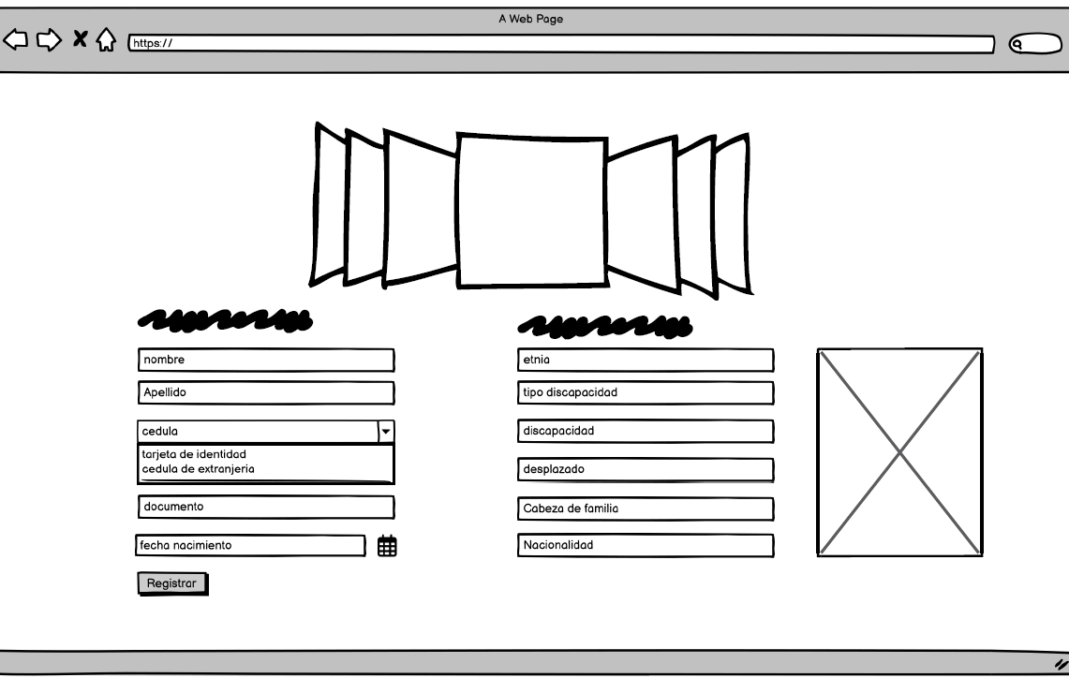
Prototipo 5

No. | Variables indicadores de logro | Cumple |  | Observaciones
No. | Variables indicadores de logro | Si | No | Observaciones
1 | Validación en Tiempo Real: ¿Se utilizan validaciones en tiempo real para verificar la entrada de datos, como formatos de números de teléfono válidos? | X |  | Aun no se ha comenzado el desarrollo
2 | Historial de Actualizaciones: ¿Se registra un historial de actualizaciones para el seguimiento de los cambios realizados en los datos del estudiante? | X |  | Aun no se ha comenzado el desarrollo
3 | Accesibilidad Web: ¿El formulario es accesible para personas con discapacidades y cumple con las pautas de accesibilidad web ? | X |  | Aun no se ha comenzado el desarrollo
4 | Validación de Datos: ¿Se validan y verifican los datos ingresados en el formulario para garantizar su precisión? | X |  | Aun no se ha comenzado el desarrollo
5 | Información de Salud: ¿Se incluye información sobre condiciones médicas o alergias relevantes para la seguridad del estudiante? | X |  | Aun no se ha comenzado el desarrollo
6 | Documentos Relevantes: ¿Se permite adjuntar documentos importantes, como certificados de nacimiento o registros médicos? | X |  | Aun no se ha comenzado el desarrollo
7 | Existen los campos tales como Nombre del estudiante, numero de identificación, curso o grado, datos de emergencia, información de contacto? | X

Conclusión:
Se debe de priorizar la imagen que se quiere mostrar ya que es la identidad del programa, nada de esto se ha considerado actualmente, sin embargo es un punto que por no ser tan funcional se ha dejado para el final, se le ha dado prioridad a las funciones básicas del programa, poco a poco se le irán agregando nuevos módulos para mejorar su funcionamiento.

